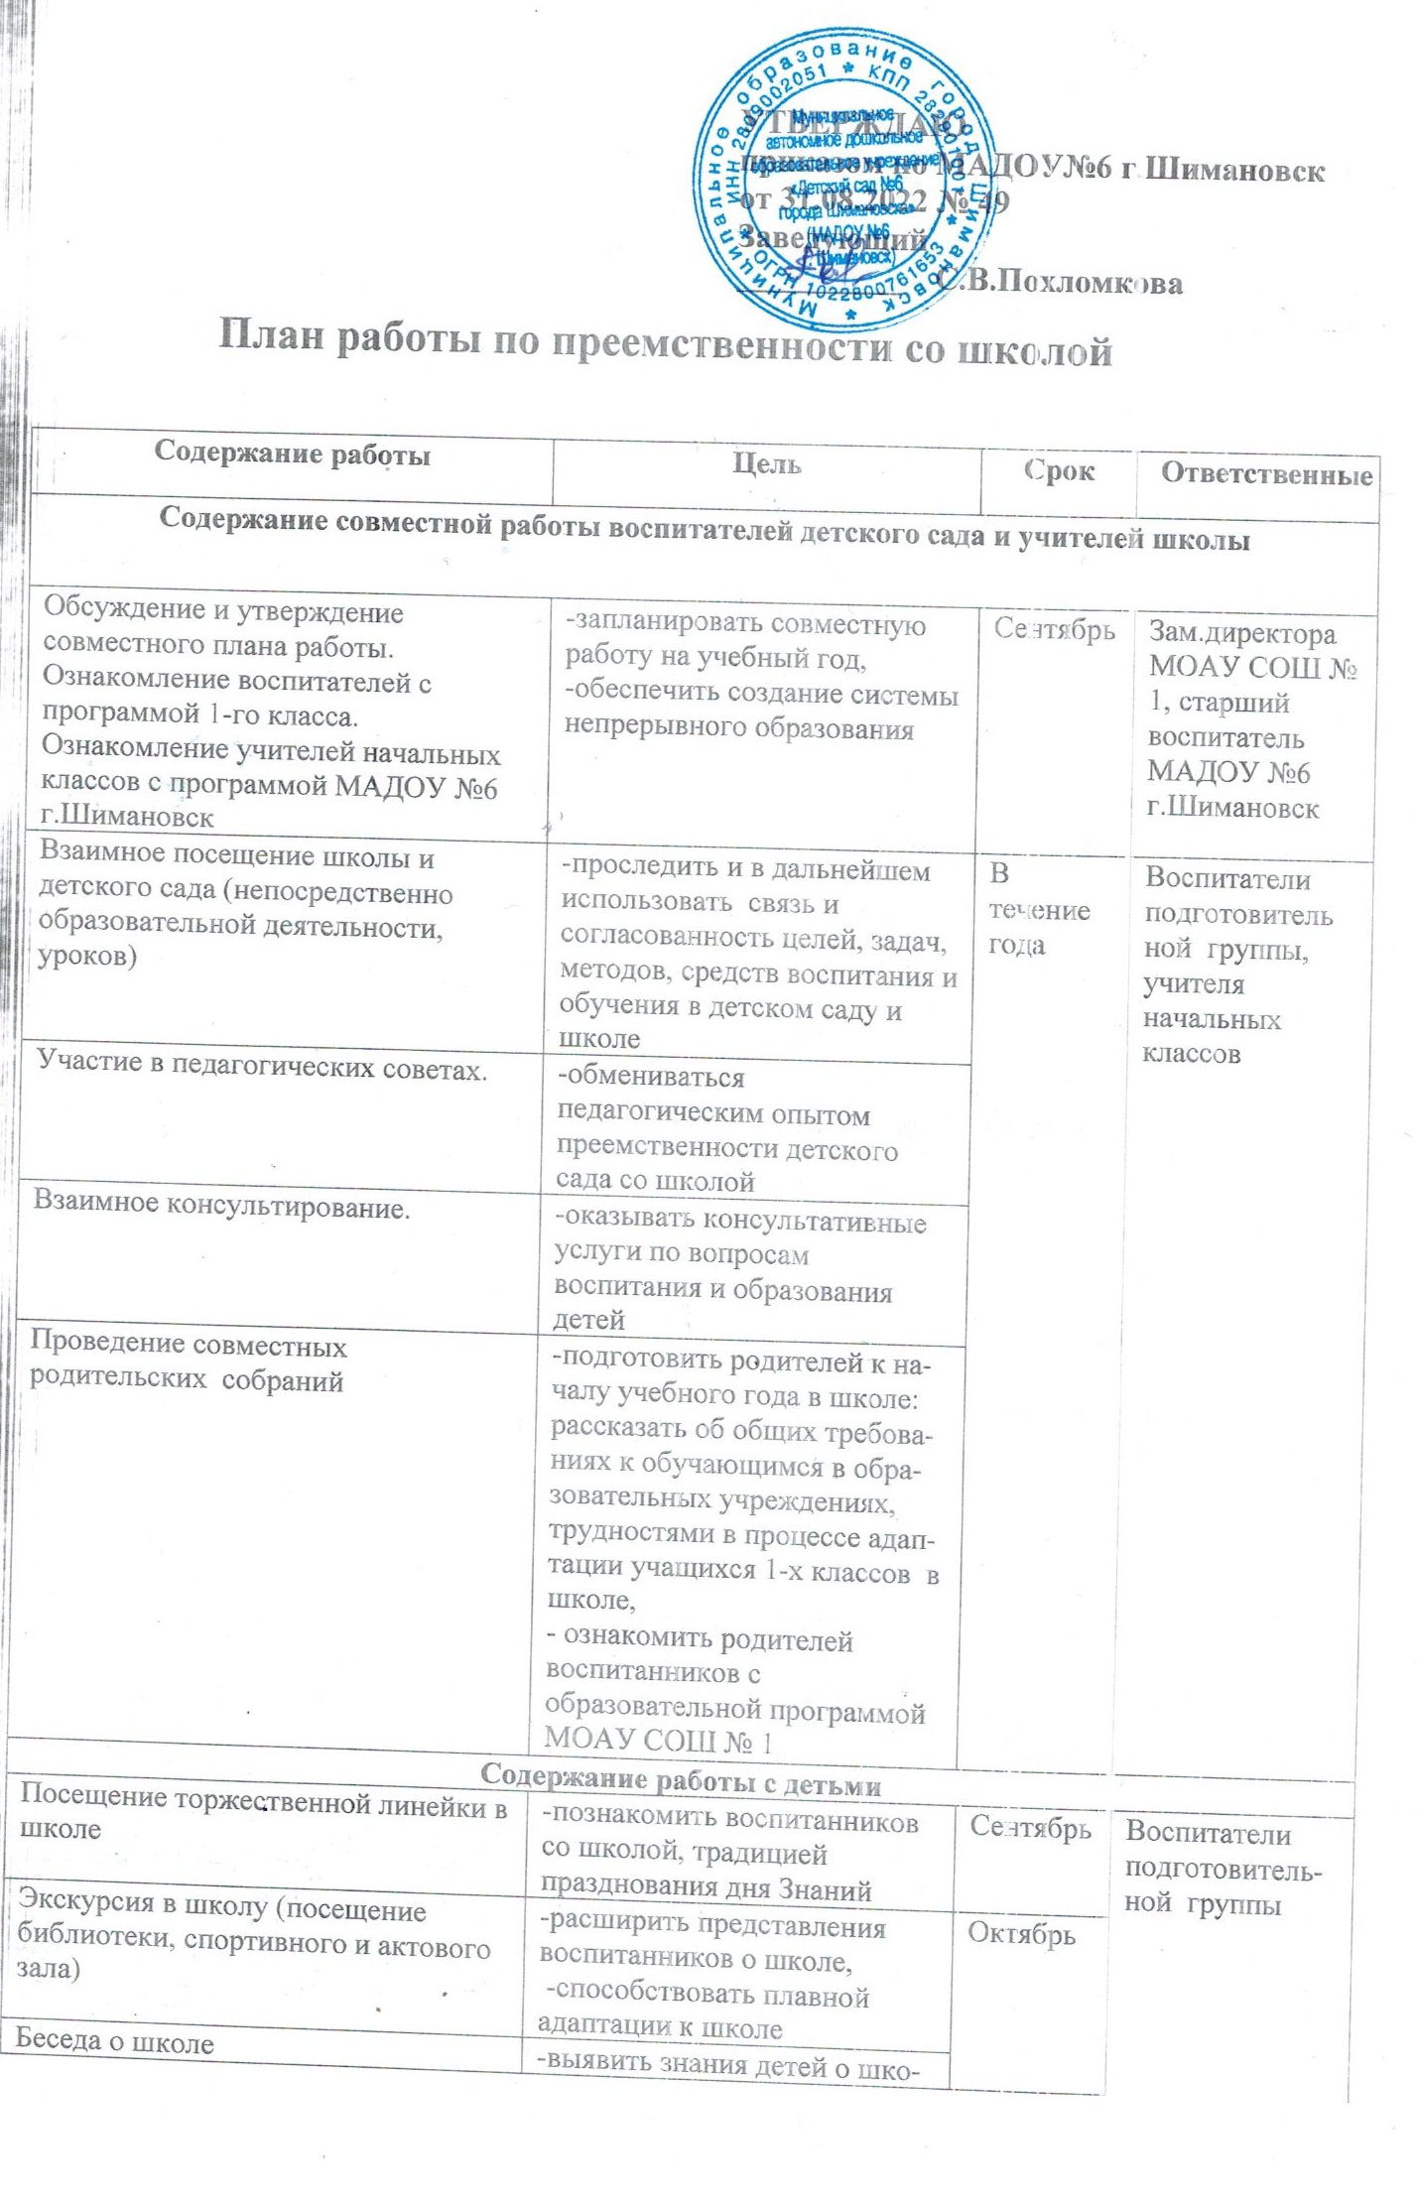
Беседа о профессии учителя (с приглашением учителя начальных классов) | -воспитывать уважение к учителю,  -развивать познавательную активность воспитанников
Чтение и рассказывание стихов о школе | -совершенствовать речевые навыки,  -развивать детское творчество,  -способствовать  выявлению и раннему развитию талантливых детей,  -формировать стремление к получению новых знаний | Ноябрь
Рассматривание картин, отражающих школьную жизнь | -развивать наблюдательность,  -учить воспитанников рассуждать на тему школьной жизни, делать выводы
Изобразительная деятельность на тему «Моя будущая школа» | -совершенствовать изобразительное творчество детей,  -вызвать желание учиться в школе, получать новые знания | В течение года
Выставка детских работ «Моя будущая школа» | -оформить выставку детских работ в групповой раздевалке для родителей
Сюжетно-ролевая игра «Я- школьник» | - помочь воспитанникам примерить на себя роль ученика в процессе игровой деятельности
Словесные и дидактические игры школьной тематики | -совершенствовать речевые умения,  - развивать познавательную активность детей
Знакомство с пословицами поговорками и загадками об учении в школе | -познакомить с народным фольклором об учении,  - расширить словарный запас детей на тему «Школа».
Рассматривание школьных принадлежностей.  Дидактическая игра «Собери портфель» | -формировать представление о школьных принадлежностях, их назначении |  | Учителя начальных классов, воспитатели подготовительной группы  Музыкальный руководитель, родительский комитет, воспитатели подготовитель-ной группы
Экскурсия в класс, встреча с первоклассниками | -формировать позитивное отношение к процессу обучения в школе | По плану школы
Посещение праздника «Прощание с букварем» | -воспитывать интерес к получению новых знаний, чтению | По плану школы
Выпуск детей из детского сада | -провести выпускной бал для воспитанников подготовительной группы,  -обеспечить положительное самоощущение ребенка в окружающем мире | Май
Обследование детей подготовительной группы с целью изучения уровня готовности к обучению в школе. | -провести тестирование на уровень готовности детей к школе,  -проследить динамику интеллектуального, речевого развития за учебный год | Сентябрьмай | старший воспитатель,  воспитатели МАДОУ №6 г.Шимановск
День открытых дверей для родителей будущих первоклассников:  - выставка рисунков дошкольников «Я будущий первоклассник» в МОАУ СОШ 1;  - оформление тематической стенгазеты «Готовимся к школе»;  - экскурсия по школе. | -наладить связь между родителями и учителями будущих первых классов,  -сформировать у родителей позитивный настрой к обучению детей в школе,  -проконсультировать родителей, как правильно психологически настроить ребенка на успешное обучение в школе | Февраль | Зам.директора по УВР МОАУ СОШ № 1, библиотекарь, воспитатели МАДОУ №6 г.Шимановск
Содержание работы по взаимодействию с родителями
Консультация «Психологическая готовность к школе». Правила для родителей. | -оказать консультативную помощь родителям по оказанию психологической готовности к школе | Октябрь | Воспитатели подготовитель  ной группы
Родительское собрание “Подготовка к школе в системе “детский сад – семья – школа” | -довести до сведения родителей основные задачи образовательной программы ДОУ,  -проинформировать о том, какими знаниями, умениями, навыками должен владеть будущий первоклассник | Ноябрь | Воспитатели подготовитель  ной группы,  учителя начальных классов, старший воспитатель
Консультация «Гиперактивный ребёнок в детском саду и школе».  Выпуск брошюр «Развиваем внимание у детей». | -оказать консультативную помощь родителям по теме «Гиперактивный ребенок в детском саду и школе» | Январь
Консультация «Готовим руку к письму» | -проинформировать родителей о приемах подготовки руки детей к письму в школе,  -дать ссылки на электронные адреса сайтов с обучающими материалами по теме подготовки к школе | Февраль
Родительское собрание «Скоро в школу мы пойдем» (совместно с учителем начальных классов). | -оказать консультативную помощь родителям по вопросам адаптации детей к школе,  -проинформировать, какие канцелярские товары и школьные принадлежности надо приобрести,  -проинформировать, какую образовательно-воспитательную работу следует провести с детьми в летнее время для позитивного настроя детей на успешное обучение в школе. | Май

